ДОРОГИЕ СТУДЕНТЫ!
Каждый человек, в какой бы стране он ни жил, хочет быть здоровым и счастливым, хочет жить в мире и безопасности.
Чтобы эти желания могли осуществиться, в мире уже более 60 лет активно работает Организация Объединённых Наций — ООН. Сегодня это самая известная и влиятельная международная организация.
20 ноября 1989 года ООН был принят очень важный документ — Конвенция о правах ребёнка. В 54-х статьях этого документа были записаны и даны гарантии по защите прав и свобод самых маленьких жителей планеты — детей.
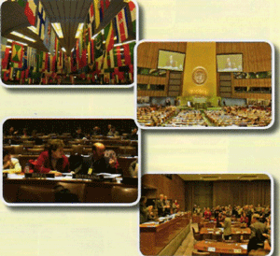
На сегодняшний день почти все страны мира, в их числе и Россия, подписали этот международный документ. Это означает, что на своих территориях все государства обязаны:
а) обеспечить детям такую защиту и заботу, которые необходимы для их благополучия;
б) защищать права и свободы детей,
выполнять все
пункты Конвенции ООН.
О своих обязанностях по отношению к детям должны знать и помнить все взрослые. Но этого мало. Важно, чтобы свои права знали и умели защитить вы —
юные граждане
Российской Федерации.

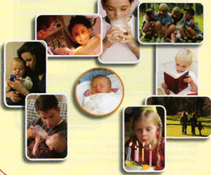
РЕБЕНОК И ЕГО ОСНОВНЫЕ ПРАВА
Согласно Конвенции, ребёнком считается человек от рождения до своего совершеннолетия — до 18 лет. С момента рождения каждый ребёнок, независимо от цвета кожи, пола, национальности, состояния здоровья и имущественного положения, имеет несколько основных и неотъемлемых прав. Эти права ребёнку никто не «даёт», они являются для него «естественными правами».
Первым из них является право ребёнка на жизнь. Оно означает, что любой ребёнок, независимо от состояния здоровья, имеет право родиться на свет и получить от своего государства всё необходимое для полноценной и достойной жизни.
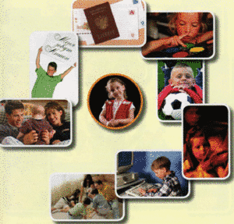
Вторым важнейшим правом является право ребёнка на индивидуальность Это означает, что каждый ребёнок с рождения получает имя и гражданство, возможность знать своих родителей, жить и воспитываться в семье, реализовать все свои таланты и способности.
В Конвенции закреплены и другие важные «естественные» права и свободы. Их можно назвать основными потому, что они дают каждому ребёнку возможность проявить и отстоять самое важное — свою индивидуальность.
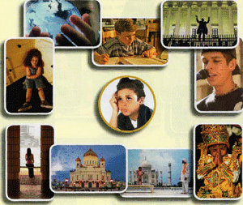
Свобода мысли и слова даёт каждому ребёнку право свободно выражать свои взгляды и мнение, открыто, без страха говорить и писать о том, что он думает.
Родители, учителя, взрослые должны научить ребёнка правильно пользоваться этим правом. Это нужно для того, чтобы он стал активным участником жизни своей семьи, школы, настоящим гражданином своей страны.
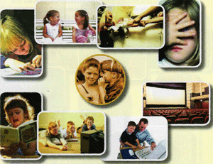
Право на неприкосновенность частной жизни защищает ребёнка от вмешательства других людей в его личные тайны и семейные отношения.

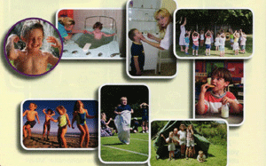
ПРАВА, ОБЕСПЕЧИВАЮЩИЕ ДЕТЯМ ПОЛНОЦЕННУЮ И ДОСТОЙНУЮ ЖИЗНЬ
Согласно Конвенции, с рождения каждый ребёнок имеет право на полноценную и достойную жизнь. Это означает, что в стране, где он живет, должны быть созданы такие условия, чтобы каждый мог реализовать свои способности и таланты, чувствовать себя спокойно и уверенно. Для этого нужно, чтобы государство не на словах, а на деле выполняло взятые на себя обязательства, защищало права и свободы ребёнка.
Право на защиту здоровья означает, что в своей стране дети должны получать самые лучшие средства лечения и помощь лучших врачей. Государство должно стремиться к тому, чтобы условия лечения болезней, восстановления и укрепления здоровья детей становились всё доступнее и качественнее.
Право на социальное обеспечение обязывает государство оказывать денежную помощь матерям, имеющим малолетних детей; помогать молодым и многодетным семьям в приобретении жилья.
Государство также выделяет денежные средства для детей из многодетных семей, чтобы они имели возможность вместе со своими родителями приобретать все необходимое для полноценного развития и отдыха: продукты питания, одежду, игрушки, книги и др.
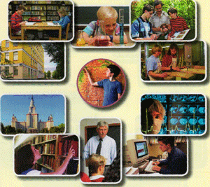
Право на общедоступное начальное образование означает, что все страны, подписавшие Конвенцию, гарантируют всем детям до 12 лет, независимо от материального состояния их семей, возможность бесплатно учиться в школе. Делая начальное образование не только общедоступным, но и обязательным, государство заботиться о том, чтобы все его граждане были грамотными, умели бы читать, писать, считать.
Право на получение среднего и высшего образования
Право на получение среднего и высшего образования даёт каждому ребёнку, окончившему начальную школу, возможность получить полноценное образование, а затем и профессию.
Независимо от того, где ребёнок будет продолжать учебу — в школе, колледже, институте, университете, — государство обязано обеспечить, чтобы образование:
а) было направлено на всестороннее развитие его талантов, физических и умственных способностей;
б) воспитывало бы в каждом бережное отношение к природе, уважение к правам и культуре других людей.
Право на участие в культурной жизни предоставляет каждому ребёнку возможность отдыхать, участвовать в играх, развлекательных и культурных мероприятиях,соответствующих его возрасту.
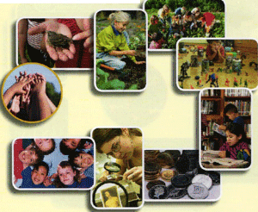
Право на свободу объединений
предоставляет детям возможность создавать различные организации по интересам: общества, клубы, студии. Цели деятельности детских организаций могут быть самыми разными. К примеру, основное занятие общества юных экологов — защита животных, сохранение редких видов растений и чистоты окружающей среды. Различные общества коллекционеров занимаются собиранием старинных и редких книг, монет, марок.
Независимо от того, что объединяет детей — любовь к спорту, музыке, литературе и др., — главное, что эти организации дают каждому ребёнку возможность жить ярко, интересно, с удовольствием общаться со своими сверстниками и единомышленниками.

Право на защиту по закону
означает, что каждый ребёнок (даже совершивший преступление) имеет право получить защиту адвоката и суда, заслуживает понимания и внимательного отношения к его делу, достойного и гуманного обращения с ним.
Обеспечивая это право, государство должно следить за тем, чтобы взрослые не пытались вовлекать детей в противозаконные действия и мероприятия.
Все взрослые (в том числе и родители ребёнка) должны знать, что за попытку привлечь детей к участию в преступлениях, употреблению и распространению алкоголя и наркотиков они могут быть привлечены к суду и наказаны по закону.
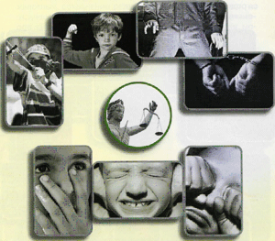
Право на личную свободу и уважение личности ребёнка
говорит о том, что нигде в мире дети не должны быть предметом торговли. Это означает, что древние обычаи и порядки должны быть забыты и детей никто в мире не имеет право похищать, покупать и продавать.
Государство должно внимательно следить за тем, чтобы обвиняемый или признанный виновным несовершеннолетний:
а) не подвергался пыткам и насилию;
б) не был приговорён к пожизненному заключению и смертной казни;
в) не содержался вместе со взрослыми преступниками.
Соблюдение этих правил не даст ребёнку попасть под дурное влияние, поможет ему быстрее понять и признать свои ошибки, измениться к лучшему.

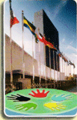
ГОСУДАРСТВА-УЧАСТНИКИ КОНВЕНЦИИ О ПРАВАХ РЕБЕНКА:
— напоминают, что Организация Объединённых Наций во Всеобщей декларации прав человека провозгласила, что дети имеют право на особую заботу и помощь;
— убеждены, что семье как основной ячейке общества... должны быть предоставлены необходимые защита и содействие;
— признают, что ребёнку для полного и гармоничного развития его личности необходимо расти в семейном окружении, в атмосфере счастья, любви и понимания;
— считают, что ребенок должен быть полностью подготовлен к самостоятельной жизни в обществе и воспитан в духе... мира, достоинства, терпимости, свободы, равенства и солидарности;
— признают, что во всех странах мира есть дети, живущие в исключительно трудных условиях, и что такие дети нуждаются в особом внимании;
— учитывают важность традиций и культурных ценностей каждого народа для защиты и гармоничного развития ребёнка...
(Извлечение из текста Преамбулы Конвенции о правах ребёнка)
Важную роль в решении проблем материнства и детства играет Детский фонд Организации Объединённых Наций (ЮНИСЕФ).
ЮНИСЕФ был создан решением Генеральной Ассамблеи ООН в 1946 году.
В настоящее время детский фонд Организации Объединённых Наций работает в 156 странах мира.
ЮНИСЕФ — это единственная организация ООН, деятельность которой посвящена исключительно детям и реализации принятой в 1989 году Конвенции о правах ребёнка.
В сотрудничестве с другими учреждениями ООН, правительствами и общественными организациями многих стран мира ЮНИСЕФ:
— оказывает неотложную помощь детям и женщинам, пострадавшим от войн и стихийных бедствий, поставляя продовольствие, лекарства и чистую воду в зоны чрезвычайных ситуаций;
— реализует программы по предоставлению дешёвых услуг в сферах оказания первичной медицинской помощи, детского питания, начального образования и др.
В России ЮНИСЕФ работает с 1997 года. Основная цель работы Детского фонда ООН в России — защита и поддержка прав детей на безопасное, здоровое и счастливое детство. ЮНИСЕФ стремится к тому, чтобы голоса детей были услышаны, а их интересы были обеспечены соответствующей политикой и финансированием.

